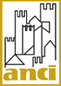 |  | 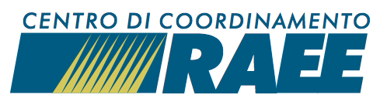

Seminario info-formativo
Il nuovo Accordo di Programma per la gestione dei Rifiuti da Apparecchiature Elettriche ed Elettroniche (RAEE)
CATANIA, 20 Ottobre 2015 – ore 9.30
Biblioteca Vincenzo Bellini
via di San Giuliano 307- Catania

PROGRAMMA

ore 9.30 – Welcome coffee e registrazione partecipanti

ore 10.00 – Saluti istituzionali e apertura dei lavori
Rosario D'Agata, Assessore del Comune di Catania

ore 10.15 – Conferme e novità introdotte dal nuovo Accordo nel sistema di gestione dei RAEE. L’andamento della raccolta sul territorio.
Sara MUSSETTA, Centro di Coordinamento RAEE

ore 10.45 – Il D.Lgs. 49/2014 e lo Sviluppo della raccolta: opportunità per potenziare le infrastrutture e ruolo della distribuzione
Federica ORIO, Ancitel Energia e Ambiente

ore 11.15 – Esperienze di gestione dei Centri di Raccolta
Comune di Catania

ore 11.45 - Dibattito e domande dei partecipanti

ore 12.30 - Conclusione dei lavori

Segreteria Organizzativa

ANCI Comunicare
tel. 06.68009381
e-mail: eventi.raee@anci.it

